Научный альманах (Физико-математические науки)
Колосов Н. А.
Горизонтальное смещение опоры арочной фермы, загруженной по верхнему поясу с учетом распределения площадей сечения стержней
Задача о горизонтальном смещении опоры при одинаковых сечениях стержней фермы (рис. 1) решена в [1] . Смещение разыскивалось по формуле Максвелла – Мора с вычислением усилий в стержнях по программе [2], написанной в системе компьютерной математики Maple.
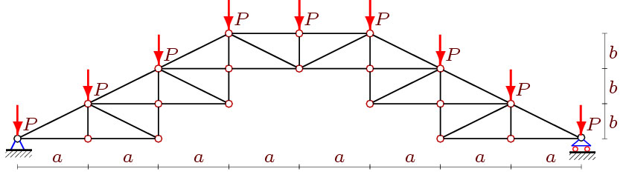
Рис. 1. Ферма при n=3
Подобные задачи методом индукции решались ранее для плоских ферм [3-8], пространственных [9-12], для вантовой статически определимой системы [13] и подвески гироскопа с произвольным числом связей [14]. Метод индукции применим и для вывода уравнений линий влияния [15-17] и для задач с учетом реологии материала [18-20]. Некоторые примеры индуктивного вывода формул для прогиба плоских ферм можно найти в обзорах [21-23].
Решим задачу о смещении опоры фермы (рис. 1) в случае разных сечений стержней, обобщив таким образом, решение [1]. Воспользуемся интегралом Максвелла – Мора в форме где – жесткость стержней, – усилия в стержнях от действия внешней нагрузки, – усилия в стержнях от действия единичной (безразмерной) горизонтальной силы, приложенной к подвижной правой опоре, – длины стержней. В результате обобщения последовательности решений десяти ферм имеем следующую формулу
,
где , а коэффициент относится к горизонтальным стержням решетки и стержням нижнего пояса длиной a, – к вертикальным, – к стержням верхнего пояса и раскосам решетки. Обозначено также: , , , . Введем относительный (размерности длины) прогиб , где – суммарная нагрузка на ферму. Зафиксируем пролет фермы и ее высоту. Зависимости прогиба от числа панелей отображены в графиках на рисунке 2 при м, .
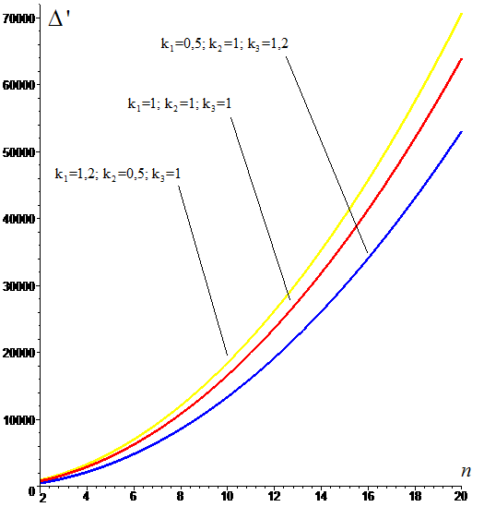
Рис. 2. Зависимость от числа панелей

Список используемых источников:
- Колосов Н.А. Горизонтальное смещение опоры арочной фермы, загруженной по верхнему поясу // Вестник научных конференций. 2015. № 4-1(4). С. 85-88.
- Кирсанов М. Н. Maple и Maplet. Решения задач механики. СПб.: Изд-во Лань, 2012. 512 с.
- Кирсанов М.Н. Математическая модель балочной фермы с элементами упрочнения // Инженерно-строительный журнал. 2015. №4(56). С. 38–44.
- Кирсанов М.Н. Аналитическое исследование деформаций плоской фермы арочного типа // Вестник государственного университета морского и речного флота им. адмирала С. О. Макарова 2015. № 3 (31). С. 42-48.
- Кирсанов М.Н. Анализ прогиба решетчатой балочной фермы распорного типа // Инженерно-строительный журнал. 2015. №5(57). С. 58–65.
- Кирсанов М.Н. Расчет жесткости стержневой решетки // Вестник машиностроения. 2015. № 8. С. 49-51.
- Кирсанов М.Н. Аналитический расчет регулярной балочной фермы с произвольным числом панелей со сложной решеткой // Строительная механика и расчет сооружений. 2016. № 3. С. 16-19.
- Кирсанов М.Н. Точные формулы для расчета прогиба и усилий в стержнях типовой фермы «Молодечно» с произвольным числом панелей // Инженерно-строительный журнал. 2016. №1(61). С. 33–41.
- Кирсанов М.Н. Особенности аналитического расчета пространственных стержневых систем // Строительная механика и расчет сооружений. 2011. №5. С. 11-15.
- Кирсанов М.Н. Аналитический расчет и оптимизация пространственной балочной фермы // Вестник МЭИ. 2012. № 5. С. 5-8.
- Кирсанов М.Н. Аналитический расчет пространственной стержневой системы // Строительная механика инженерных конструкций и сооружений. 2012. №1. С. 49-53.
- Кирсанов М.Н., Андреевская Т.М. Анализ влияния упругих деформаций мачты на позиционирование антенного и радиолокационного оборудования. Инженерно-строительный журнал. 2013. №5(40). С. 52–58.
- Кирсанов М.Н. Статический расчет вантовой системы // Известия Московского государственного технического университета МАМИ. 2013. Т. 1. № 3. С. 89-93.
- Кирсанов М.Н. Жесткость торсионной подвески микромеханического волнового твердотельного гироскопа // Приборы и системы. Управление, контроль, диагностика. 2015. № 3. С. 18-22.
- Dong X., Kirsanov M.N. The dependence of the deflection of the truss from the position of the load for an arbitrary number of panels // Вестник научных конференций. 2016. № 1-4 (5). С. 6-7.
- Al-Shahrabi A.M., Kirsanov M.N. Line of influence of the deflection for cantilever truss // Вестник научных конференций. 2016. № 2-1(6). С. 6-7.
- Jiang H., Kirsanov M. N. An analytical expression for the influence line of the truss // Вестник научных конференций. 2016. № 1-5(5). С.10-11.
- Кирсанов М.Н. Оптимизация пространственной фермы с учетом ползучести материала // Известия высших учебных заведений. Строительство. 2001. № 10. С. 11.
- Кирсанов М.Н. Оптимальная высота балочной фермы с учетом линейной ползучести материала// Известия высших учебных заведений. Строительство. 2000. № 5. С. 141.
- Тиньков Д.В. Оптимальная геометрия плоской балочной раскосной фермы с учетом линейной ползучести материала // Инженерно-строительный журнал. 2016. №1(61). С. 25–32.
- Кийко Л.К. Аналитическая оценка прогиба арочной фермы под действием ветровой нагрузки // Научный вестник. 2016. № 1 (7). С. 247-254.
- Тиньков Д.В. Анализ точных решений прогиба регулярных шарнирно-стержневых конструкций // Строительная механика инженерных конструкций и сооружений. 2015. №6. С. 21-28.
- Тиньков Д.В. Сравнительный анализ аналитических решений задачи о прогибе ферменных конструкций // Инженерно-строительный журнал. 2015. №5(57). С. 66–73.

